Министерство науки и высшего образования Российской Федерации

Федеральное государственное бюджетное образовательное   
учреждение высшего образования

«Новосибирский государственный технический университет»

Кафедра теоретической и прикладной информатики

Лабораторная работа №3  
по дисциплине «Параллельное программирование»

**параллельные циклы**

|  |  |
| --- | --- |
| Факультет: | ПМИ |
| Группа: | ПМИ-91 |
| Вариант: | 8 |
| Студенты: | Гукасян Кирилл  Федяев Виктор |
| Преподаватели: | Городничев Максим Александрович  Щукин Георгий Анатольевич |

Новосибирск

2023

### Цель работы

Знакомство со спецификацией прикладного программного интерфейса OpenMP, применением OpenMP для распараллеливания циклов, использованием компиляторов, реализующих спецификацию OpenMP.

### Ход работы

### Текст программ находится в репозитории на github.com

### Ссылка на проект:

### Скомпилируйте и запустите программу из примера 19

Программа из примера 19 была успешно скомпилирована и запущена.

Результат представлен на рисунке 1:

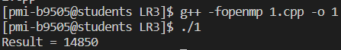

Рисунок 1. Компиляция и запуск программы из примера 19

### Модифицируйте программу, заменив a[i] = b[i] в теле цикла на a[i] = f(b[i]), где f – некоторая чистая функция, задающая достаточно сложное вычисление, чтобы время ее работы составляло порядка 1 секунды. Запустите в терминальном окне программу top, перейдите в режим отображения загрузки отдельных ядер вычислительной системы, нажав клавишу «1». В другом окне скомпилируйте модифицированную программу с игнорированием директив OpenMP и запустите ее. Проанализируйте загрузку ядер, отображаемую программой top. Интенсивно работает 1 ядро (если в системе нет других параллельных процессов, интенсивно использующих процессор)

### Скомпилируйте программу с поддержкой OpenMP. Запустите программу. Проанализируйте отличие в загрузке ядер в программе top: теперь интенсивно работают все ядра системы

### Результат работы программы приведен на рисунке 1. Первый результат был получен без поддержки openmp, второй с поддержкой.

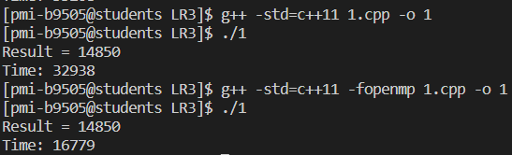

Рисунок 2. Результат работы программы

Загрузка ядер при запущенных программах показана на рисунках 3 и 4:

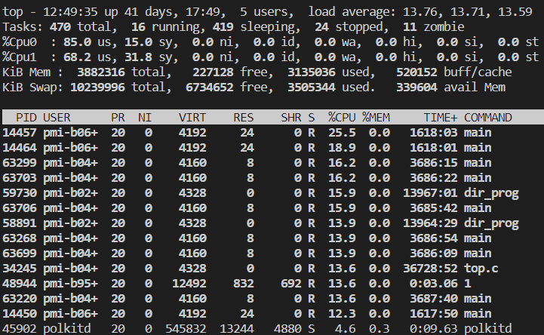

Рисунок 3. Загрузка ядер при запуске программы без поддержки openmp

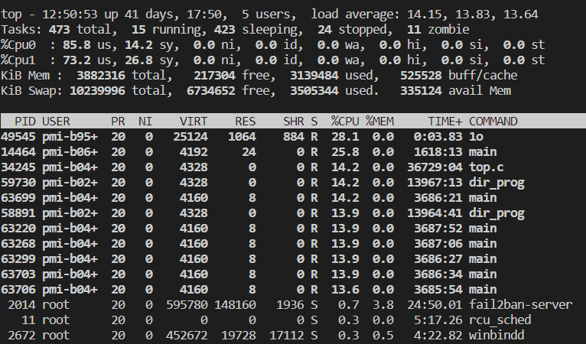

Рисунок 4. Загрузка ядер при запуске программы с поддержкой openmp

### Проведите эксперименты с исключением опции reduction из примера 2, вынесением переменной id из класса частных в класс разделяемых переменных. Проанализируйте возникающие ошибочные ситуации

Предыдущие примеры были написаны и запущены на сервере НГТУ, на котором студенту выделяется мало вычислительных ресурсов. Поэтому для выполнения данного пункта программа была написана на домашнем ПК одного из студентов бригады.

Компиляция происходила в среде разработки Visual Studio 2022 с включенной поддержкой openmp в свойствах проекта.

Результат работы программы из примера 2 представлен на рисунке 5:

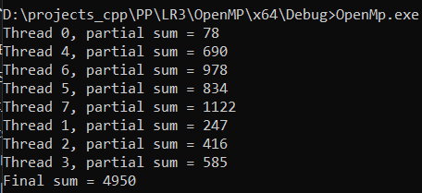

Рисунок 5. Результат работы программы из примера 2

Результат работы программы при исключении опции *reduction* представлен на рисунке 6:

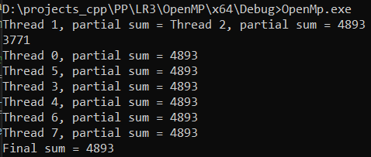

Рисунок 6. Результат работы программы при исключении опции reduction

При некоторых запусках программа выдает результат аналогично примеру без исключения опции *reduction*, однако при последующем запуске выводится неверный результат.

Результат работы программы при вынесении переменной id из класса частных в класс разделяемых переменных представлен на рисунке 7:

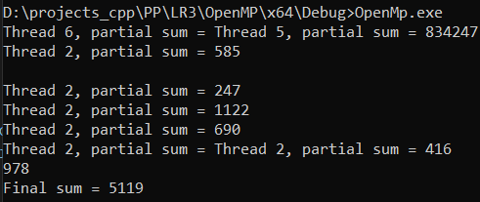

Рисунок 7. Результат работы программы при вынесении переменной id в разделяемые переменные

Аналогично примеру выше в данном случае при некоторых запусках программа работает корректно, однако при последующих запусках результат отличается от верного.

### Перепишите программу из примера 2 без использования опции reduction, но с применением директивы critical

Результат работы программы с использованием директивы critical приведен на рисунке 8:

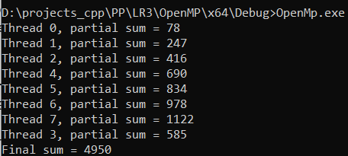

Рисунок 8. Результат выполнения программы с использованием директивы critical

### На основании примеров и пояснений в теоретической части разработайте программу в соответствии с вариантом задания, согласованного с преподавателем

### Фильтрация изображений.

В качестве фильтра было выбрано размытие по Гауссу.

***Теория*:**

Размытие по Гауссу — это характерный фильтр размытия изображения, который использует нормальное распределение (также называемое Гауссовым распределением, отсюда название) для вычисления преобразования, применяемого к каждому пикселю изображения. Уравнение распределения Гаусса в N измерениях имеет вид:

,

или, в частном случае, для двух измерений:

$G\left(u,v\right)=\frac{1}{2πσ^{2}}e^{-\frac{u^{2}+v^{2}}{2σ^{2}}}$,

где $r$— это радиус размытия, $r^{2}= u^{2}+v^{2}$, $σ$— стандартное отклонение распределения Гаусса. В случае двух измерений эта формула задает поверхность, имеющей вид концентрических окружностей с распределением Гаусса от центральной точки. Пиксели, где распределение отлично от нуля используются для построения матрицы свертки, которая применяется к исходному изображению. Значение каждого пикселя становится средневзвешенным для окрестности. Исходное значение пикселя принимает наибольший вес (имеет наивысшее Гауссово значение), и соседние пиксели принимают меньшие веса, в зависимости от расстояния до них.

В теории, распределение в каждой точке изображения будет ненулевым, что потребовало бы вычисление весовых коэффициентов для каждого пикселя изображения. Но, на практике, когда рассчитывается дискретное приближение функции Гаусса, не учитывают пиксели на расстоянии свыше 3σ, т.к. они достаточно малы. Таким образом, программе, фильтрующей изображение, достаточно рассчитать матрицу $[6σ]×[6σ]$, чтобы гарантировать достаточную точность приближения распределения Гаусса.

К тому же имеется круговая симметрия, и размытие Гаусса может быть применено к двухмерному изображению как два независимых одномерных преобразования — это свойство называется линейной сепарабельностью. То есть эффект от применения двухмерной матрицы аналогичен применению двух одномерных матриц: сначала одну по всем горизонтальным направлениям, а потом другую — по вертикальным. Это довольно полезное свойство, так как благодаря ему вычисление может быть произведено всего за $O(n × M × N) + O(m × M × N)$, а не за $O(m × n × M × N)$ в случае несепарабельной матрицы свертки (ядра), где $M$, $N$— это размеры фильтруемого изображения и $m$, $n$— размер ядра фильтра

**Тестирование:**

Исходное изображение:

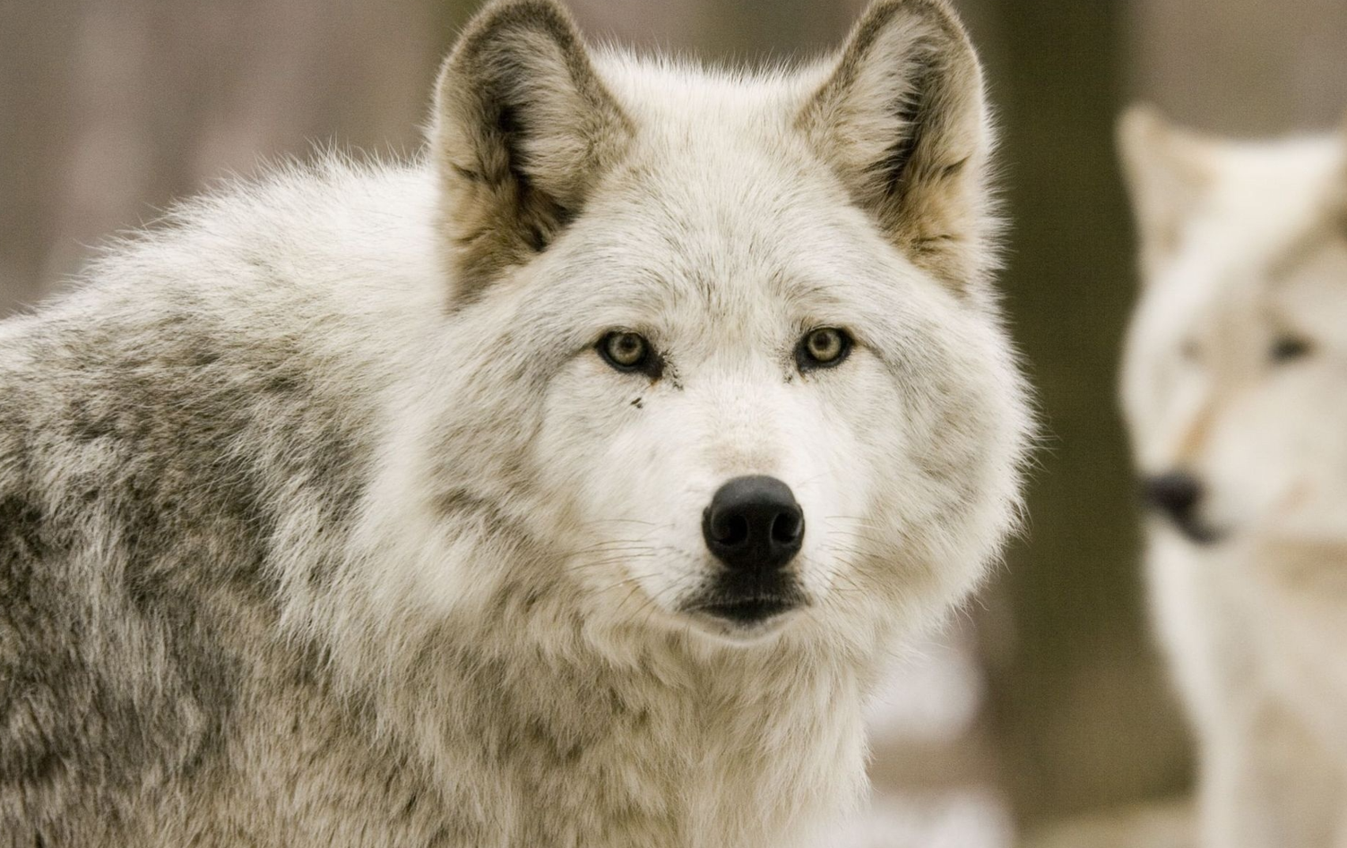

Рисунок 9. Исходное изображение

Изображение после использования фильтра с параметрами r = 50, $σ$ = 10



Рисунок 10. Изображение после применения фильтра (r = 50, $σ$ = 10)

Изображение после использования фильтра с параметрами r = 50, $σ$ = 20



Рисунок 11. Изображение после применения фильтра (r = 50, $σ$ = 20)

Результаты замера времени с разным количеством потоков:

|  |  |
| --- | --- |
| Число потоков | Время выполнения, мс |
| 1 | 59020 |
| 3 | 23524 |
| 5 | 17840 |
| 8 | 15516 |
| 10 | 15589 |
| 15 | 15326 |
| 20 | 14985 |
| 25 | 14907 |
| 30 | 14715 |
| 40 | 14694 |
| 50 | 14553 |
| 60 | 14720 |
| 80 | 14553 |
| 100 | 14459 |